Terbit online pada laman web jurnal: **https://ejurnalunsam.id/index.php/jicom/**

|  |  |  |
| --- | --- | --- |
|  | C:\Users\user\Downloads\logo jitkombaruLAGI.png | |
| Vol. 01 No. 01 (2020) x - x | ISSN Media Elektronik: - |

Perancangan Sistem Monitoring Kegiatan Keagamaan MI Nurrohmah Bina Insani

Syifa’ Ul Haq Muhtar1, Moh. Idris2

1Informatika, FTI, Universitas Islam Indonesia

2Informatika, FTI, Universitas Islam Indonesia

119523205@students.uii.ac.id, 2 moh.idris@uii.ac.id * (beri tanda * jika penulis koresponding)

# *Abstract*

*The monitoring system for religious activities at MI Nurrohmah Bina Insani is a web-based system that monitors religious activities carried out by students. This system is designed to assist teachers and parents in monitoring students both at school and at home. The system was created because there were issues with recording student monitoring activities using physical logbooks, which are prone to damage or loss. The monitoring includes daily activities and religious activities. The system will report the results of daily monitoring and religious activities conducted by students every day. Parents and teachers can directly view the monitoring reports through the provided system. This research focuses on the design of the monitoring system for religious activities at MI Nurrohmah Bina Insani by conducting a needs analysis and system design. The result of this design will be functional and non-functional system requirements, use case diagrams, and interface design drafts that align with the needs analysis, which can be utilized in monitoring student activities both at school and at home.*

*Keywords: Monitoring system, MI Nurrohmah Bina Insani, religious activity, daily activity, design*

# Abstrak

Sistem monitoring kegiatan keagamaan MI Nurrohmah Bina Insani merupakan sistem berbasis web yang memantau kegiatan keagamaan yang dilakukan oleh siswa-siswi. Sistem ini dibuat untuk membantu guru dan orang tua dalam memonitoring siswa-siswi saat di sekolah maupun di rumah. Sistem ini dibuat dikarenakan permasalahan pada pencatatan kegiatan monitoring siswa-siswi masih menggunakan buku catatan sehingga mudah rusak atau hilang. Monitoring yang dilakukan berupa monitoring harian dan monitoring keagamaan. Sistem ini akan melaporkan hasil dari monitoring kegiatan harian dan kegiatan keagamaan yang dilakukan oleh siswa-siswi setiap hari. Orang tua dan guru dapat langsung melihat laporan monitoring melalui sistem yang telah diberikan. Penelitian ini berfokus dalam perancangan sistem monitoring kegiatan keagamaan MI Nurrohmah Bina Insani dengan melakukan analisis kebutuhan dan perancangan sistem. Hasil dari perancangan ini akan berupa kebutuhan fungsional dan nonfungsional sistem dan use case diagram dan rancangan tampilan antarmuka sistem yang sesuai dengan analisis kebutuhan yang dapat dimanfaatkan dalam memonitoring kegiatan siswa-siswi saat di sekolah dan di rumah.

Kata kunci: sistem monitoring, MI nurrohmah bina insani, kegiatan keagamaan, kegiatan harian, perancangan.

# Pendahuluan

Kegiatan keagamaan di lembaga pendidikan Islam tidak hanya menjadi bagian integral dari pendidikan, tetapi juga menjadi cara bagi peserta didik untuk mewujudkan pemahaman mereka terhadap ilmu pengetahuan. Selain itu, kegiatan keagamaan juga berperan sebagai ungkapan syukur atas anugerah ilmu pengetahuan, akal, dan kemampuan yang diberikan oleh Tuhan. Pendidikan Islam memiliki tanggung jawab untuk mengimplementasikan nilai-nilai Islam guna memelihara dan meningkatkan nilai-nilai keagamaan melalui kegiatan tersebut.

Staf dan guru memiliki peran krusial dalam memonitor kegiatan keagamaan siswa. Monitoring ini tidak hanya mencakup nilai-nilai keagamaan yang diperoleh siswa, tetapi juga membantu dalam mengontrol dan memudahkan pemantauan terhadap kegiatan harian keagamaan, seperti hafalan dan setoran mengaji. MI Nurrohmah Bina Insani, sebagai salah satu madrasah di Kabupaten Bantul, menjalankan dua jenis monitoring keagamaan, yaitu untuk mengaji dan kegiatan harian, dengan mekanisme pengisian yang mencatat setoran siswa.

Meskipun demikian, masih terdapat kendala dalam proses monitoring di MI Nurrohmah Bina Insani. Buku catatan monitoring yang sering hilang, mudah rusak, dan kesulitan pengisian oleh orang tua di sekolah, menuntut adanya solusi yang lebih efisien. Oleh karena itu, perlu adanya pengembangan sistem berupa aplikasi web untuk meningkatkan efisiensi monitoring kegiatan keagamaan di madrasah tersebut, mengatasi masalah seperti hilangnya buku catatan, kerusakan, dan kesulitan pengisian oleh orang tua, serta mengurangi beban biaya pencetakan bulanan sekolah.

Sebagai solusi, pengembangan aplikasi berbasis web diharapkan dapat mempermudah dan mempercepat proses monitoring keagamaan di MI Nurrohmah Bina Insani, memberikan pemantauan yang lebih baik, dan mengurangi waktu serta biaya yang diperlukan.

# Metode Penelitian

Jelaskan metode penelitian dan teknik penelitian yang digunakan. Jelaskan dengan ringkas, tetapi tetap akurat seperti ukuran, volume, replikasi dan teknik pengerjaan. Untuk metode baru harus dijelaskan secara rinci agar peneliti lain dapat mereproduksi percobaan. Sedangkan metode yang sudah mapan bisa dijelaskan dengan memetik rujukan[4-6]. Hindari menulis konsep keilmuan yang sudah umum serta defenisi-defenisi.

Dalam pengembangan Sistem Monitoring kegiatan keagamaan di MI Nurrohmah Bina Insani ini, metode *waterfall* dipilih karena memiliki struktur yang lebih terorganisir dan mempermudah peneliti karena tahapan-tahapan dalam metodenya dapat diidentifikasi dengan jelas dari awal hingga akhir proses pengembangan sistem.

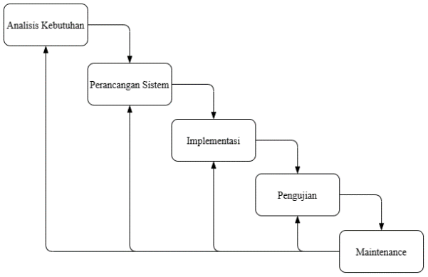

Gambar 1 Metode *Waterfall*

## 2.1. Analisis Kebutuhan

Analisis kebutuhan yang akan dilakukan pada Sistem monitoring kegiatan keagamaan MI Nurrohmah Bina Insani sebagai berikut:

a. Kebutuhan Pengguna

Kebutuhan pengguna digunakan sebagai menggambarkan fungsi yang diperlukan oleh pengguna. Pada pengembangan sistem ini kebutuhan pengguna dilakukan untuk mengetahui apa saja pengguna dengan fungsi perannya masing-masing. Dengan adanya pengguna yang memiliki role masing-masing dapat mempermudah dalam membuat fitur-fitur yang diperlukan oleh masing-masing pengguna.

b. Kebutuhan Input

Proses untuk memasukan data-data untuk menjadikan data tersebut menjadi sebuah informasi dalam sistem tersebut. Data-data yang dimasukan akan berisikan informasi yang dapat mempermudah pengguna dalam sistem tersebut. Dengan memasukan data-data yang diperlukan data tersebut dapat dijadikan sebuah proses dalam sistem tersebut.

c. Kebutuhan Proses

Tahapan yang dilakukan untuk melanjutkan tahap kebutuhan input. Kebutuhan proses ini akan mengolah data-data yang dimasukan menjadi sebuah informasi. Pengelola ini dilakukan untuk dilakukan untuk mendapat sebuah keluar berupa hasil-hasil dari data yang telah dimasukan.

d. Kebutuhan Keluaran

Proses untuk menampilkan informasi yang telah diolah. Informasi yang telah diolah akan berisikan kebutuhan-kebutuhan yang diperlukan oleh pengguna sesuai dengan fitur-fitur yang telah dibuat. Dengan adanya proses keluaran yang berisikan informasi ini akan membantu pengguna dalam memantau proses perkembangan anak.

## 2.2. Perancangan Sistem

Proses perancangan sistem monitoring kegiatan keagamaan di MI Nurrohmah Bina Insani dilakukan sebagai berikut:

a. Perancangan Use Case Diagram

Use case diagram merupakan diagram untuk menjelaskan hubungan interaksi antara actor atau pengguna sistem dengan sistem itu sendiri. Fungsionalitas sistem digambarkan dalam bentuk diagram sehinggi use case diagram sering digunakan dalam pengembangan sebuah sistem informasi, yaitu untuk mengidentifikasi ada actor siapa sedang berinteraksi dengan sistem dan actor tersebut sedang melakukan aktivitas apa didalam interaksi dengan sistem.

b. Perancangan Activity Diagram

Activity diagram adalah jenis diagram dalam bahasa pemodelan Unified Modeling Language (UML) yang digunakan untuk merepresentasikan alur kerja atau aktivitas yang dilakukan dalam sistem atau proses bisnis. Diagram ini mencakup aktivitas, tindakan, keputusan, dan kontrol alur.

Activity diagram memungkinkan pengembang perangkat lunak untuk memahami urutan aktivitas dalam suatu proses bisnis atau sistem, dan mengidentifikasi masalah atau proses yang berpotensi mengalami masalah. Diagram ini juga membantu dalam membangun pemahaman tentang peran dan interaksi antara objek-objek yang terlibat dalam proses atau sistem, serta mengoptimalkan alur kerja atau proses bisnis yang ada.

c. Perancangan Database

Perancangan basis data atau database merupakan tempat penyimpanan seluruh data informasi yang digunakan pada sebuah sistem (Rafidah, 2019). Semua informasi yang muncul dalam sistem akan diambil dari database. Pada tahap pemasukan dan pencarian data, seluruh proses akan dilakukan di dalam database. Datbase yang diterapkan dalam Sistem Monitoring Kegiatan Keagamaan di MI Nurrohmah Bina Insani akan menyimpan semua jenis data, termasuk data siswa, guru, dan orang tua. Perancangan database ini dimaksudkan untuk mengoptimalkan pengolahan data yang diperlukan dan memudahkan penampilannya dalam sistem.

d. Perancangan Desain Antamuka

Perancangan antarmuka merupakan pembuatan rancangan sistem dengan tujuan pengujian dan proses kerja sistem dengan memberikan visualisasi berupa tampilan sistem yang berhubungan dengan masukan, keluaran dan mengolah (Damayanti, 2021). Antarmuka juga merupakan representasi visual awal dari suatu sistem yang digunakan sebagai demonstrasi sesuai dengan hasil analisis kebutuhan. Desain antarmuka ini akan disusun menggunakan metode wireframing. Perancangan antarmuka ditekankan pada aspek yang mudah digunakan oleh pengguna, sehingga dapat digunakan dengan sebaik-baiknya. Desain antarmuka ini dibuat sederhana namun mencakup semua fitur yang telah direncanakan.

# 3. Hasil dan Pembahasan

## 3.1. Hasil Analisis Kebutuhan

Pada hasil tahapan analisis kebutuhan didapat data yang didapat dari wawancara dengan pihak MI Nurrohmah Bina Insani kemudian dianalisis untuk dijadikan patokan dalam membangun sistem. Data yang didapat menghasilkan kebutuhan sistem yang diperlukan yaitu memiliki tiga aktor yang berperan pada sistem tersebut yaitu dapat dilihat di Tabel Pengguna Sistem

|  |  |  |
| --- | --- | --- |
| No. | Aktor | Detail Peran |
| 1 | Admin | Mengatur dan mengelola seluruh sistem akademik |
| 2 | Guru | Melaporkan dan memantau hasil monitoring laporan perkembangan anak disekolah maupun dirumah. |
| 3 | Orang Tua | Melaporkan dan memantau hasil monitoring laporan perkembangan anak disekolah maupun dirumah. |

Tabel 1 Pengguna Sistem

Dari data yang diperoleh dapat dibuat kebutuhan fungsional yang berisikan fitur-fitur yang harus ada pada sistem yang akan dibuat. Kebutuhan fungsional dapat dilihat di Tabel Kebutuhan Fungsional

|  |  |
| --- | --- |
| KF 1 | Sistem ini memiliki fitur login bagi akun yang sudah terdaftar |
| KF 2 | Sistem ini memiliki fitur pengelola akun untuk menggantikan password seluruh pengguna |
| KF 3 | Sistem ini memiliki fitur melihat profil pengguna |
| KF 4 | Sistem ini memiliki pengelolaan manajemen data referensi, data master, dan data monitoring |
| KF 5 | Sistem ini guru dan orang tua dapat mengubah profil pengguna |
| KF 6 | Sistem ini memiliki fitur untuk mengelola kelas siswa |
| KF 7 | Sistem ini memiliki fitur untuk mengelola wali kelas |
| KF 8 | Sistem ini memiliki fitur mengelola tahun ajaran |
| KF 9 | Sistem ini memiliki fitur mengganti status siswa |
| KF 10 | Sistem ini memiliki fitur untuk membuat laporan catatan monitoring anak |
| KF 11 | Sistem ini memiliki fitur untuk membuat feedback laporan catatan monitoring anak |
| KF 12 | Sistem ini memiliki fitur pengumuman |
| KF 13 | Sistem ini memiliki fitur memiliki raport semesteran |

Tabel 2 Kebutuhan Fungsional

## 3.2. Hasil Perancangan Sistem

Pada pembuatan use case diagram terdapat tiga aktor yang berperan pada sistem. Aktor tersebut yaitu admin, guru dan orang tua. use case diagram dapat dilihat pada Gambar Use Case

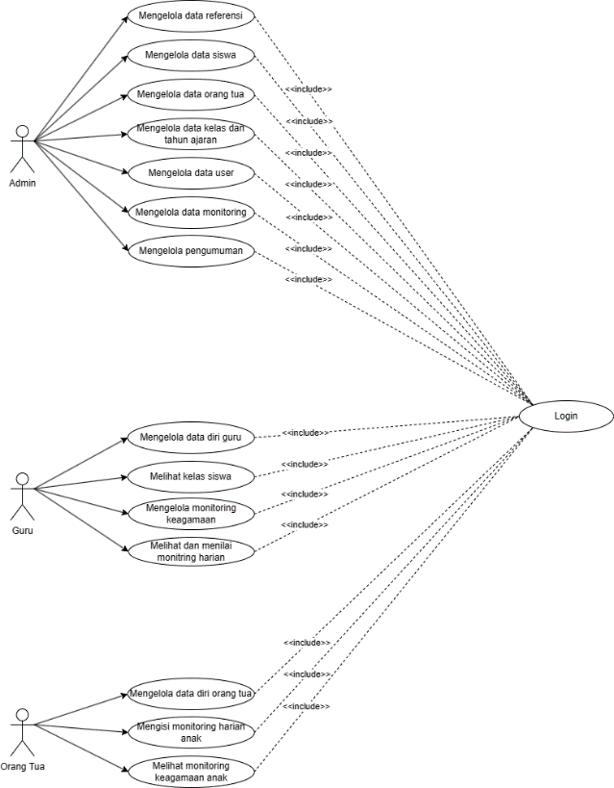

Gambar 2 *Use Case diagram*

Berdasarkan Gambar 2 *Use Case diagram* terdapat 14 *use case* dengan tiga aktor pada sistem monitoring kegiatan keagaamaan MI Nurrohmah Bina Insani. Setiap mengakses sistem diperlukan proses login terlebih dahulu untuk mengakses fitur yang ada di dalam sistem tersebut sesuai pada masing-masing role. Admin pada sistem ini memiliki wewenang yang lebih lengkap mengatur sistem ini diantaranya melakukan pengelolaan data referensi, siswa, guru, orang tua, tahun ajaran, data monitoring, dan pengumuman. Admin dapat menambahkan, mengubah, dan menghapus setiap wewenang yang disebutkan tersebut. Admin dapat melakukan semua wewenang yang ada pada role tersebut.

Untuk role guru hanya bisa melihat data diri guru tersebut dan mengganti password akun guru. Guru dapat menambahkan, mengubah, dan menghapus laporan monitoring keagamaan. Untuk laporan harian berisikan monitoring kegiatan harian disetiap harinya. Dalam hal memberi masukan hasil monitoring harian hanya guru yang menjadi wali kelas yang bisa melakukanya. Pada orang tua siswa sendiri dapat mengubah data diri orang tua. Orang tua juga dapat melihat seluruh hasil monitoring keagamaan anak.

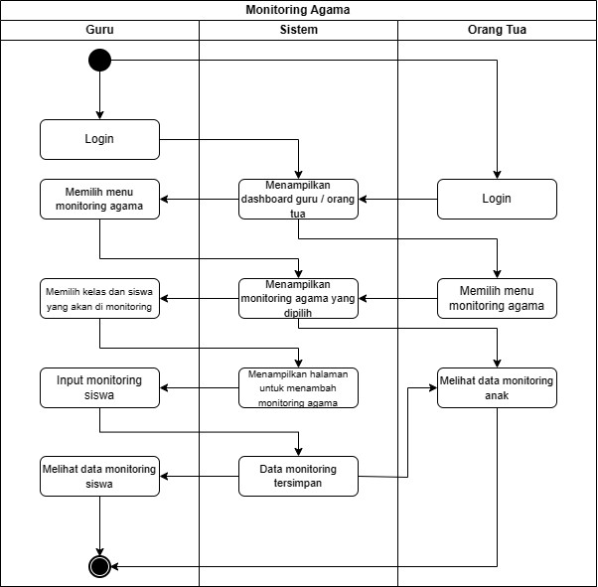

Gambar 3 *Activity diagram* monitoring keagamaan

Pada Gambar 4 dapat dilihat activity diagram untuk monitoring agama yang dilakukan oleh guru dengan memasukan monitoring keagamaan berdasarkan hasil monitoring anak tersebut setiap hari.

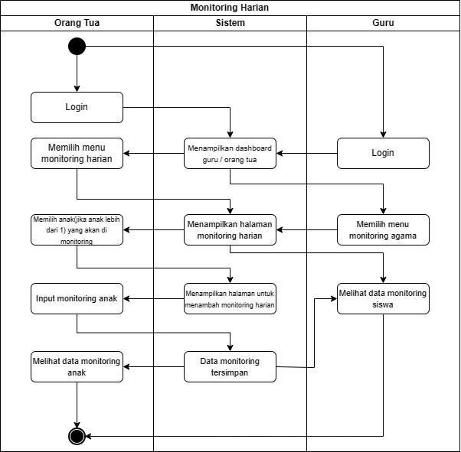

Gambar 4 *Activity diagram* monitoring harian

Pada Gambar 5 dapat dilihat activity diagram untuk monitoring harian yang dilakukan oleh orang tua dengan memasukan monitoring kegiatan harian berdasarkan hasil monitoring anak tersebut setiap hari.

Pada perancangan basis data terdapat 24 tabel yang memiliki fungsi masing-masing dalam menyimpan data dalam sistem tersebut. Salah satunya untuk tabel monitoring bulanan digunakan untuk menampilkan data-data siswa, bulan, tahun dan tahun ajaran, sedangkan untuk tabel isian monitoring bulanan berisikan data untuk menyimpan catatan laporan perkembangan anak setiap bulannya. Rancangan basis data dapat dilihat pada Gambar 5 Rancangan basis data.

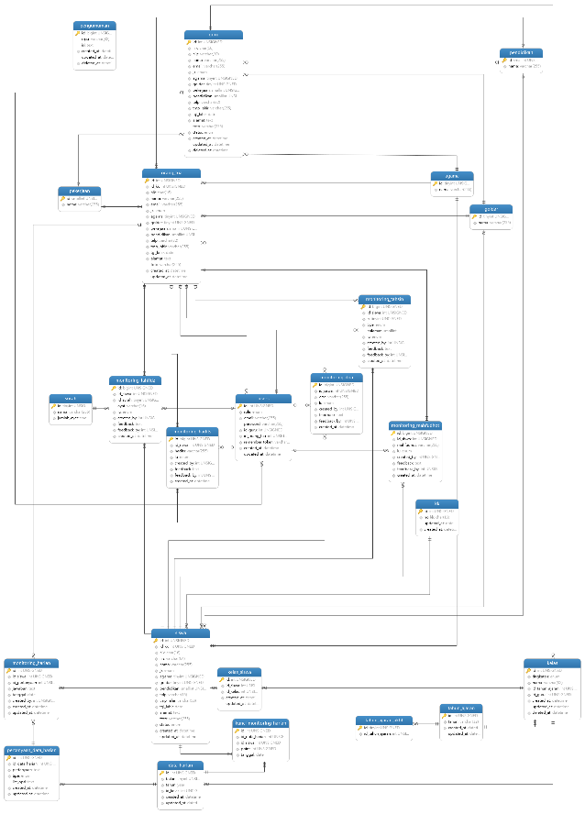

Gambar 5 Rancangan basis data

Pada tahap ini juga dilakukan pembuatan perancangan desain antar muka untuk membantu dalam membangun sistem. Perancangan desain antar muka akan dibuat sesuai dengan kebutuhan sistem yang sudah dibuat. Antarmuka yang akan dibangun untuk salah satu antarmuka halaman menambah data monitoring keagamaan dapat dilihat pada Gambar 6 Perancangan dashboard monitoring keagamaan dan Gambar 7 Perancangan dashboard monitoring harian

Siswa yang monitoringnya sudah ditambah maka akan ditampilkan pada akun orang tua siswa untuk melihat kegiatan pada hari itu. Monitoring kegiatan diberikan berupa laporan kegiatan setitiap hari yang dilakukan oleh siswa tersebut. Orang tua dapat melihat catatan harian anak setiap harinya dengan membuka monitoring kegiatan sesuai dengan menu yang ingin dipilih.

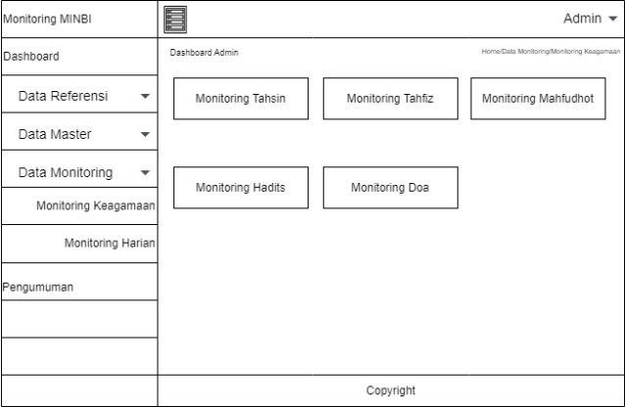

Gambar 6 Perancangan dashboardmonitoring keagamaan

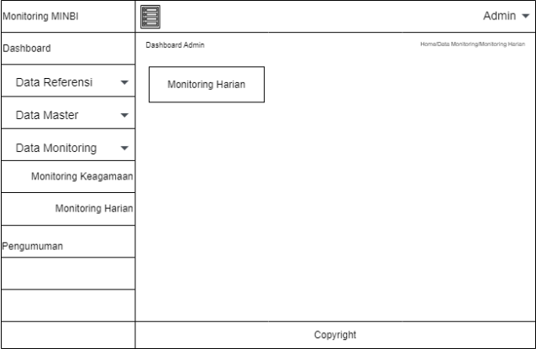

Gambar 7 Perancangan dashboard monitoring harian

Antarmuka monitoring tahsin yang ditampilkan kepada orang tua dan guru akan dapat menampilkan sesuai data tahsin anak yang ditampilkan. Orang tua akan mendapatkan laporan monitoring tahsin sesuai dengan yang dilakukan oleh siswa ketika disekolah. Dengan adanya laporan yang lebih detail dapat lebih membantu orang tua mengetahui monitoring tahsin anak pada setiap harinya. Perancangan antarmuka dapat dilihat pada Gambar 8 Perancangan monitoring tahsin.

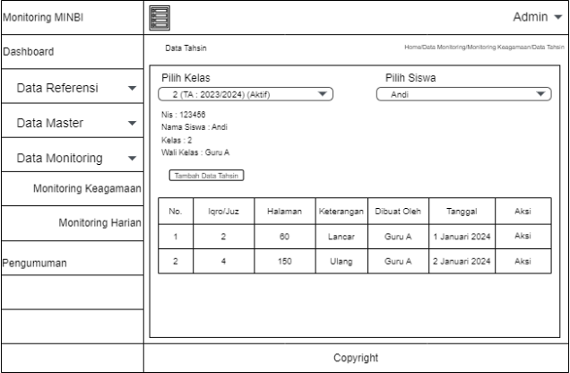

Gambar 8 Perancangan monitoring tahsin

Antarmuka monitoring tahfiz yang ditampilkan kepada orang tua dan guru akan dapat menampilkan sesuai data tahsin anak yang ditampilkan. Orang tua akan mendapatkan laporan monitoring tahfiz sesuai dengan yang dilakukan oleh siswa ketika disekolah. Dengan adanya laporan yang lebih detail dapat lebih membantu orang tua mengetahui monitoring tahsin anak pada setiap harinya. Perancangan antarmuka dapat dilihat pada Gambar 9 Perancangan monitoring tahfiz.

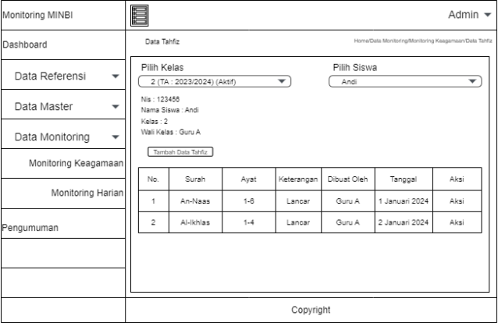

Gambar 9 Perancangan monitoring tahfiz

Antarmuka monitoring mahfudhot yang ditampilkan kepada orang tua dan guru akan dapat menampilkan sesuai data mahfudhot anak yang ditampilkan. Orang tua akan mendapatkan laporan monitoring mahfudhot sesuai dengan yang dilakukan oleh siswa ketika disekolah. Dengan adanya laporan yang lebih detail dapat lebih membantu orang tua mengetahui monitoring mahfudhot anak pada setiap harinya. Perancangan antarmuka dapat dilihat pada Gambar 10 Perancangan monitoring mahfudhot.

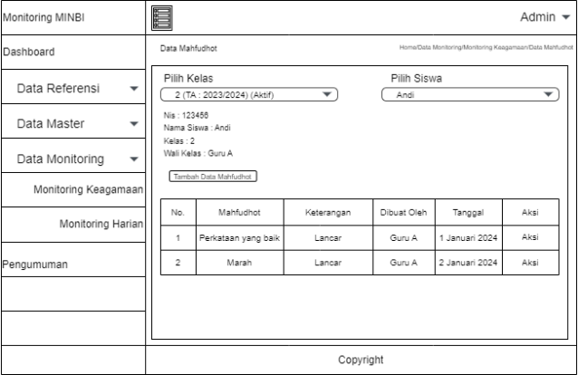

Gambar 10 Perancangan monitoring mahfudhot

Antarmuka monitoring hadits yang ditampilkan kepada orang tua dan guru akan dapat menampilkan sesuai data hadits anak yang ditampilkan. Orang tua akan mendapatkan laporan monitoring hadits sesuai dengan yang dilakukan oleh siswa ketika disekolah. Dengan adanya laporan yang lebih detail dapat lebih membantu orang tua mengetahui monitoring hadits anak pada setiap harinya. Perancangan antarmuka dapat dilihat pada Gambar 11 Perancangan monitoring hadits.

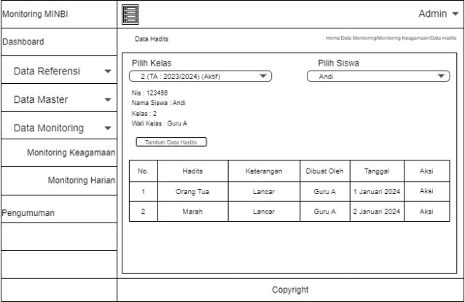

Gambar 11 Perancangan monitoring hadits

Antarmuka monitoring doa yang ditampilkan kepada orang tua dan guru akan dapat menampilkan sesuai data doa anak yang ditampilkan. Orang tua akan mendapatkan laporan monitoring doa sesuai dengan yang dilakukan oleh siswa ketika disekolah. Dengan adanya laporan yang lebih detail dapat lebih membantu orang tua mengetahui monitoring doa anak pada setiap harinya. Perancangan antarmuka dapat dilihat pada Gambar 12 Perancangan monitoring doa.

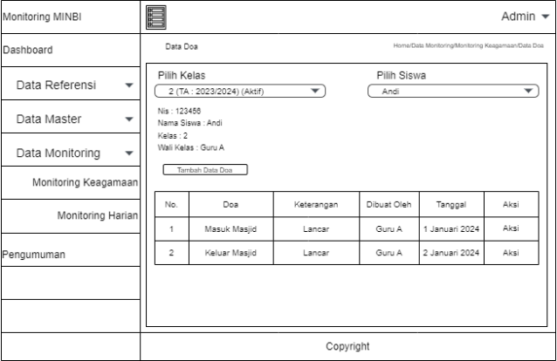

Gambar 12 Perancangan monitoring doa

Antarmuka monitoring harian yang ditampilkan kepada orang tua dan guru akan dapat menampilkan sesuai data harian anak yang ditampilkan. Orang tua akan mendapatkan laporan monitoring harian sesuai dengan yang dilakukan oleh siswa ketika disekolah. Dengan adanya laporan yang lebih detail dapat lebih membantu orang tua mengetahui monitoring harian anak pada setiap harinya. Perancangan antarmuka dapat dilihat pada Gambar 13 Perancangan monitoring harian bagian admin dan guru dan Gambar 14 Perancangan monitoring harian bagian orang tua.

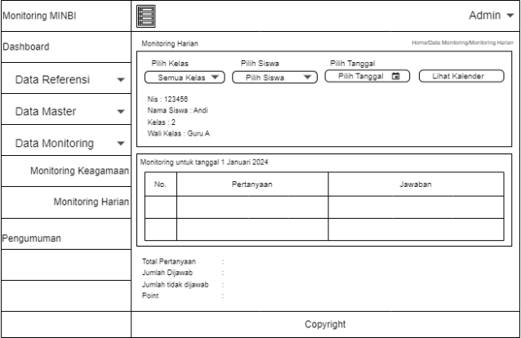

Gambar 13 Perancangan monitoring harian bagian admin dan guru

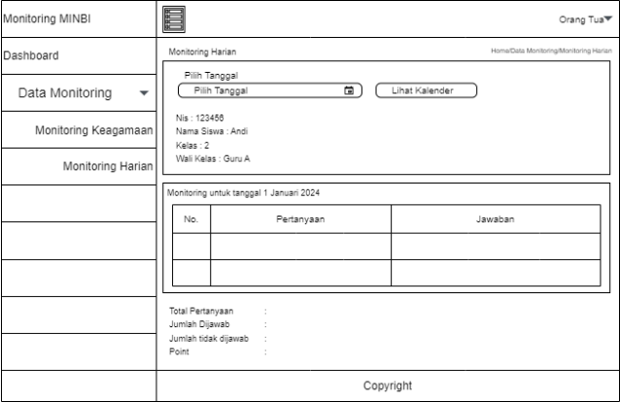

Gambar 14 Perancangan monitoring harian bagian orang tua

# 4. Kesimpulan

Berdasarkan hasil penelitian perancangan sistem monitoring kegiatan keagamaan MI Nurrohmah Bina Insani dapat diambil kesimpulan diantaranya:

1. Analisis kebutuhan yang dibuat didapatkan aktor yang diperlukan dalam sistem yaitu admin, guru, dan orang tua serta menghasilkan kebutuhan fungsionalitas dan non-fungsionalitas.

2. Perancangan sistem dilakukan dengan menggunakan model perancangan untuk antar muka.

3. Laporan kegiatan keagamaan dan kegiatan harian akan dimonitoring setiap hari oleh guru maupun orang tua.

Dari hasil penelitian ini terdapat beberapa saran untuk pengembangan sistem kedepannya. Diharapkan juga sistem ini dapat dikembangkan ke aplikasi mobile tidak hanya berbasis web saja..

# Daftar Rujukan

1. a
2. a
3. a